2008年北區病友旅遊「新屋花海‧中華民俗村二日遊」
行前通知
DEAR ALL：
首先，歡迎大家在7/13-14與我們一起瘋狂一夏。在活動之前，有一些事情要先提醒，請千萬要仔細閱讀喔!

活動日期：97年7月13、14日(星期日、一)
注意事項：1.若遇活動延期，最慢於7/11(五)通知。
2.活動當天，手機請全天開機，以方便聯絡。自行開車者，請準時抵達集合地點，並隨時與工作人員保持聯繫。
3.第二天回程約六點半抵達台北東三門(需訂復康巴士者可參考)
活動地點：嘉義市(住宿：耐斯王子大飯店 TEL:05-2771999)
攜帶物品：換洗衣物(輕便為主)、遮陽防曬用品、防蚊用品、雨具、個人藥品(含暈車藥)、身分證明文件(殘障手冊、健保卡)、手機(充電器)、塑膠袋(裝髒衣服用)、個人衛生用品及個人所需物品(如照相機、醫療器材等)、零錢、報名費及自費金額。盥洗用品由飯店提供，請自行考量是否攜帶。
衣著：請以輕便，方便活動進行為主。

如有任何問題，歡迎來電病服組社工洽詢。
02-2521-0717分機167 李榕峻 社工員

＊其他相關事宜：
一、活動流程
7/13：0700台北火車站東三門集合出發—國道風光—0830南崁交流道長榮大樓前接病友—0920永安漁市觀光(不騎腳踏車)－1030新屋花海（BBQ+花海+焢窯體驗午餐）—1750夜宿耐斯王子飯店－1830晚餐－1930康樂晚會活動
7/14：0700晨喚—0730自助中西式早餐—0830 Check out—0930中華民俗村（金剛秀、導覽、高空特技）－1230午餐嘉義真北平餐廳—國道風光(清水＆湖口休息區休息)—回可愛的家(終點台北車站)—約1830抵達台北(需訂復康巴士者可參考)
二、活動地點
1.7/13 永安漁市＆綠色走廊
(桃園縣新屋鄉永安村中山西路3段1165號 03-4861017)
☆由高速公路新屋交流道下，走114號縣道依指標即可抵達。
☆走西部濱海公路依指標（55公里處）轉彎即可抵達。
2.7/13 新屋花海農場(桃園縣新屋鄉石磊村8鄰37-2號03-4971-171)
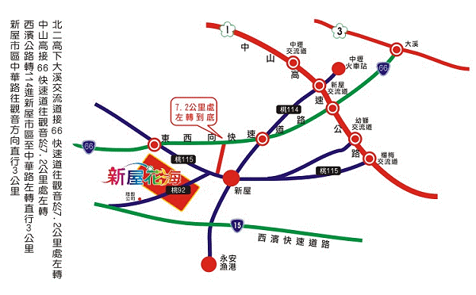

3.7/13住宿：嘉義耐斯王子飯店(嘉義市東區忠孝路600號 05-2771999)
4.7/14嘉義中華民俗村(嘉縣中埔鄉社口村社口一號05-2536601)
☆國道一號：由嘉義交流道下，沿159縣道至嘉義市區，循民族路、吳鳳南路接18號省道，往阿里山方向(左側朱紅矮牆)；前行約1公里，即可到達。
☆國道一號：由嘉義交流道下→往北港路方向→垂楊路→彌陀路→阿里山方向→中埔
☆國道一號：由水上交流道下→東西向快速道路→南二高→下中埔交流道→往中埔方向
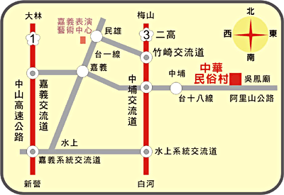

5.7/14午餐：嘉義真北平餐廳(嘉義市吳鳳南路405號05-2286659)

